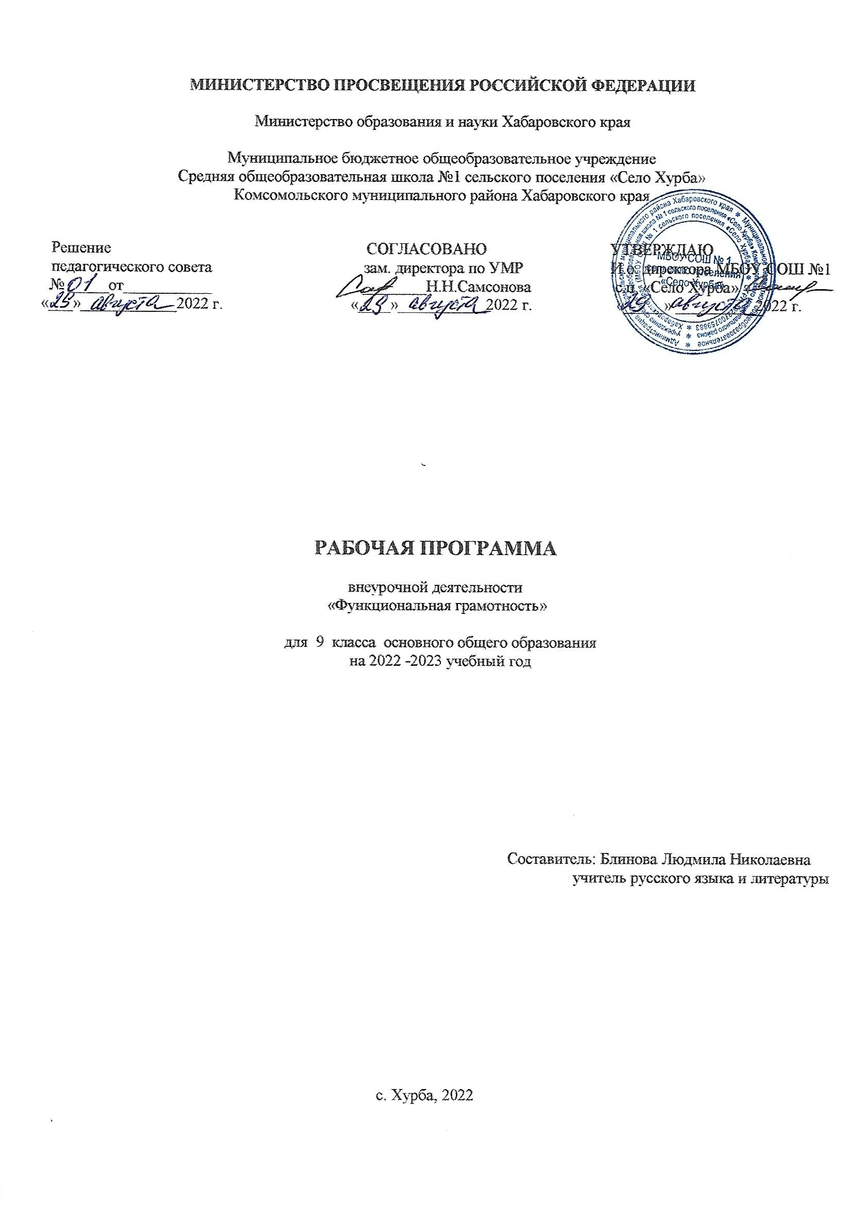
Рабочая программа курса внеурочной деятельности
«с грамотность» 9 класс
Пояснительная записка
Рабочая программа по курсу внеурочной деятельности «Функциональная грамотность» для учащихся 9 классов составлена с опорой на:
- Федеральный закон от 29.12.2012 №273-ФЗ «Об образовании в Российской Федерации»;
- Федеральный государственный образовательный стандарт основного общего образования (приказ Минобрнауки России от 17.12.2010 № 1897 "Об утверждении феде- рального государственного образовательного стандарта основного общего образования");
- Информационное письмо МОиН РФ №03-296 от 12 мая 201 lr. «Об органи- зации внеурочной деятельности при введении федерального государственного образова- тельного стандарта общего образования»;
- Приказ МОиН РФ от 31 декабря 2015 года №1577«O внесении изменений в ФГОС ООО»;
- Письмо Министерства образования и науки РФ «Об организации внеуроч- ной деятельности при введении федерального государственного образовательного стаи- дарта общего образования» от 12 мая 2011 г. № 03-2960;
Цель программы:
Создать условия, актуализирующие потребность в свободном, осмысленном, раз- вивающем чтении с учетом изменившихся реалий существования текста как социокуль- турного и образовательного феномена.
Задачи:
Способствовать мотивации школьников к чтению через формирование интереса к книге, работе с текстом;
Инициировать расширение поля читательских ориентаций школьников за счет обо- гащения интеллектуального, духовного и социального потенциала чтения;
Содействовать формированию читательских компетенций, включая такие умения как: поиск информации и понимание прочитанного; преобразование и интерпретация ин- формации; оценка информации;
Поддерживать читательскую активность школьников через включение в различ- ные формы социального и учебно-исследовательского проектирования с использованием потенциала текстов разной природы;
Осуществлять педагогическое сопровождение читателя-школьника с помощью своевременной диагностики и коррекции возникающих проблем;
Создать предпосылки (образовательную среду, событийный контекст) для форми- рования полноценного читательского сообщества школьников, учителей, родителей и со- циальных партнеров, готовых к принятию чтения как личностно-значимой ценности.
Словосочетание «читательская грамотность» появилось в контексте международ- ного тестирования в 1991 г. В исследовании PISA «читательская грамотность — способ- ность человека понимать и использовать письменные тексты, размышлять о них и зани- маться чтением для того, чтобы достигать своих целей, расширять свои знания и возмож-
НОGТИ, HCTB OBHTb В СОЦИАЛЬНОЙ ЖИЗНИ Н.

В соответствии с требованиями к содержанию и планируемым результатам освое- ния учащимися основной образовательной программы общего образования в качестве ре- зультата рассматривается формирование у обучающихся универсальных учебных дей- ствий. Особое место среди них занимает чтение и работа с информацией. В Федеральном государственном образовательном стандарте второго поколения в качестве приоритетной цели называется «...формирование читательской компетентности школьника, осознание себя как грамотного читателя, способного к использованию читательской деятельности как средства самообразования».
У развитого читателя должны быть сформированы две группы умений:
- умения, целиком основанные на тексте:
  - извлекать из текста информацию и строить на ее основании простейшие суждения;
  - найти в тексте информацию, представленную в явном виде;
  - основываясь на тексте, делать простые выводы;
- умения, основанные на собственных размышлениях о прочитанном:
  - интегрировать, интерпретировать и оценивать информацию текста в контексте соб- ственных знаний читателя»;
  - устанавливать связи, которые не высказаны автором напрямую;
  - интерпретировать их, соотнося с общей идеей текста;
  - реконструировать авторский замысел, опираясь не только на содержащуюся в тексте информацию, но и на формальные элементы текста (жанр, структуру, язык).

Планируемые результаты

Предметные результаты
Учащиеся получат возможность использовать навыки смыслового чтения на уроках различных предметных областей, где есть необходимость работы с текстом для решения учебно-познавательных и учебно-практических задач; обогатить, углубить знания, расши- рить культурный кругозор.

НИЮ :

Личностные результаты
В сфере личностных результатов приоритетное внимание уделяется формирова-

- основ гражданской идентичности личности (включая когнитивный, эмоциональ-

но-ценностный и поведенческий компоненты); патриотизм, уважение к Отечеству, осо- знание субъективной значимости использования русского языка;
  - основ социальных компетенций (включая ценностно-смысловые установки и мо- ральные нормы, опыт социальных и межличностных отношений, правосознание);
  - осознания значения семьи в жизни человека и общества, принятия ценности се- мейной жизни, уважительного и заботливого отношения к членам своей семьи;
  - развитого морального сознания и компетентности в решении моральных проблем на основе личностного выбора;
  - нравственных чувств и нравственного поведения, осознанного и ответственного отношения к собственным поступкам;
  - готовности и способности обучающихся к саморазвитию и самообразованию на основе мотивации к обучению и познанию;

  - целостного мировоззрения, соответствующего современному уровню развития науки и общественной практики, учитывающего социальное, культурное, языковое, ду- ховное многообразие современного мира;
  - готовности и способности к осознанному выбору и построению дальнейшей ин- дивидуальной траектории образования на базе ориентировки в мире профессий и профес- сиональных предпочтений, с учетом устойчивых познавательных интересов.

Метапредметные результаты
Познавательные УУД:
- Ориентироваться в учебниках (система обозначений, структура текста, рубрики, сло- варь, содержание).
- Осуществлять поиск необходимой информации для выполнения учебных заданий, ис- пользуя справочные материалы учебника (под руководством учителя).
- Понимать информацию, представленную в виде текста, рисунков, схем.
- Сравнивать предметы, объекты: находить общее и различие.
- Группировать, классифицировать предметы, объекты на основе существен- ных признаков, по заданным критериям.
Коммуникативные УУД.
- Соблюдать простейшие нормы речевого этикета: здороваться, прощаться, благодарить.
- Вступать в диалог (отвечать на вопросы, задавать вопросы, уточнять непонятное).
- Сотрудничать с товарищами при выполнении заданий в паре: устанавливать и соблю- дать очерёдность действий, корректно сообщать товарищу об ошибках.
- Участвовать в коллективном обсуждении учебной проблемы.
- Сотрудничать со сверстниками и взрослыми для реализации проектной деятельности.
Регулятивные УУД.
- Организовывать свое рабочее место под руководством учителя.
- Осуществлять контроль в форме сличения своей работы с заданным эталоном.
- Вносить необходимые дополнения, исправления в свою работу, если она расходится с эталоном (образцом).
- В сотрудничестве с учителем определять последовательность изучения материала, опираясь на иллюстративный ряд «маршрутного листа».

Выпускник научится:
- ориентироваться в содержании текста и понимать его целостный смысл: определять главную тему, общую цель или назначение текста;
- выбирать из текста или придумывать заголовок, соотвебтствующий содержанию и об- щему смыслу текста;
- формулировать тезис, выражающий общий смысл текста;
- предвосхищать содержание предметного плана текста по заголовку и с опорой на предыдущий опыт;
- объяснять порядок частей (инструкций), содержащихся в тексте;
- сопоставлять основные текстовые и внетекстовые компоненты; обнаруживать соответ- ствия между частью текста и его общей идеей, сформулированной вопросом, объяс- нять назначение карты, рисунка, пояснять части графика или таблицы и т. д.;
- находить в тексте требуемую информацию (пробегать текст глазами, определять его основные элементы, сопоставлять формы выражения информации в запросе и в самом

тексте, устанавливать, являются ли они тождественными или синонимическими, нахо- дить необходимую единицу информации в тексте);
- решать учебно-познавательные и учебно-практические задачи, требующие полного и критического понимания текста: определять назначение разных видов текстов;
- ставить перед собой цель чтения, направляя внимание на полезную в данный момент информацию;
- выделять главную и избыточную информацию;
- прогнозировать последовательность изложения идей текста;
- сопоставлять разные точки зрения и разные источники информации по заданной теме;
- выполнять смысловое свертывание выделенных фактов и мыслей;
- формировать на основе текста систему аргументов (доводов) для обоснования опреде- ленной позиции; понимать душевное состояние персонажей текста, сопереживать им. Выпускник получит возможность научиться:
- анализировать изменения своего эмоционального состояния в процессе чтения, полу- чения и переработки полученной информации и ее осмысления;
- выявлять имплицитную информацию текста на основе сопоставления иллюстративно- го материала с информацией текста, анализа подтекста (использованных языковых средств и структуры текста);
- критически относиться к рекламной информации;
- находить способы проверки противоречивой информации;
- определять достоверную информацию в случае наличия противоречивой или кон- фликтной ситуации.
Место учебного курса
По учебному плану на курс «Читательская грамотность» в 9 классе отводится 16 часов в год (1 час в неделю в первом полугодии).

Общая характеристика курса
Программа по формированию навыков смыслового чтения ориентирована на раз- витие навыков работы с текстом, воспитание и развитие учащихся с учетом их индивиду- альных (возрастных, физиологических, психологических, интеллектуальных и других) особенностей, образовательных потребностей и возможностей, личностных склонностей. Это достигается путем создания благоприятных условий для умственного, нравственного, эмоционального и физического развития каждого школьника. Педагогическая система ба- зируется на раннем выявлении склонностей, интересов, природных задатков детей, кото- рая в дальнейшем позволит развитие универсальных компетентностей обучающихся.

Содержание программы

Формирование читательских умений с опорой на текст и внетекстовые знания. Сопоставление содержания текстов научного стиля.
Критическая оценка степень достоверности содержащейся в тексте информации Типы текстов: текст-аргументация.
Составление плана на основе исходного текста.
Типы задач на грамотность. Аналитические (конструирующие) задачи. Работа со смешанным текстом. Составные тексты.

Итоговый контроль.
Формы контроля

Рефлексия по каждому занятию в форме вербального проговаривания, письменного выражения своего отношения к теме.
По завершении курса обучающиеся пишут итоговую работу.
Итоги учёта знаний, умений, овладения обучающимися универсальных учебных действий подводятся посредством листов педагогических наблюдений, опросников.
Учет знаний и умений для контроля и оценки результатов освоения программы внеурочной деятельности происходит путем архивирования творческих работ обучаю- щихся, накопления материалов по типу «портфолио».
Контроль и оценка результатов освоения программы внеурочной деятельности зависит от тематики и содержания изучаемого раздела.

Календарно-тематическое планирование
9 класс

№  п/п | Наименования разделов и тем | Характеристика основных видов деятельности ученика (на уровне учебных действий) по теме
1. | Вводное занятие  Формирование читательских умений с опорой на текст и внетекстовые знания | Работа с текстом: умение связывать информацию, обнаруженную в тексте, со знаниями из других источников
2. | Формирование читательских умений с опорой на текст и внетекстовые знания | Работа с текстом: умение оценивать утверждения, сделанные в тексте, исходя из своих представлений о мире
3. | Формирование читательских умений с опорой на текст и внетекстовые знания | Практикум: самостоятельная работа с текстом
4. | Сопоставление содержания текстов научного  СТИЛЯ | Работа с текстом: умение сравнивать и противопоставлять заключенную в тексте информацию разного характера
5. | Сопоставление содержания текстов научного  СТИЛЯ | Практикум: самостоятельная работа с текстом
6. | Критическая оценка степень достоверности со- держащейся в тексте информации | Работа с текстом: умение оценивать утверждения, сделанные в тексте, исходя из своих представлений о мире
7. | Критическая оценка степень достоверности со- держащейся в тексте информации | Практикум: самостоятельная работа с текстом
8. | Типы текстов: текст-аргументация | Знакомство с разными видами аргументации. Работа с текстом: умение обнаруживать в тексте доводы в подтверждение выдвинутых тезисов, а также умение делать выводы из сформулированных посылок
9. | Типы текстов: текст-аргументация | Практикум: самостоятельная работа с текстом
10. | Составление плана на основе исходного текста | Работа с текстом: умение объяснять порядок частей, содержащихся в тексте, выделять не только главную, но и избыточную информацию Работа с текстом: умение структурировать текст, составлять простой план и сложный план

11. | Типы задач на грамотность. Аналитические (конструирующие) задачи | Знакомство с понятием «аналитические (конструирующие) задачи». Работа с текстом: умение решать учебно-познавательные и учебно-практические задачи
12. | Типы задач на грамотность. Аналитические (конструирующие) задачи | Практикум: самостоятельная работа с текстом
13. | Работа со смешанным текстом | Знакомство с разными формами смешанного текста. Работа с текстом: умение анализировать смешанные тексты
14. | Составные тексты | Знакомство с разными формами составного текста. Работа с текстом: умение анализировать составные тексты
15. | Составные и смешанные тексты | Практикум: самостоятельная работа с текстом
16. | Итоговый контроль | Комплексная работа с текстом

Описание материально-технического обеспечения образовательного процесса

Пособие для учащихся
- Гостева Ю.Н., Кузнецова М. И., Рябинина Л. А., Сидорова Г. А., Чабан Т.Ю. Читательская грамотность. Сборник эталонных заданий. Выпуск 1. Часть 1-2 — М: Просвещение, 2020
- Читательская грамотность: сборник эталонных заданий: выпуск 2: учебное пособие для общеобразовательных организаций под ред. Г.С.Ковалёвой, Л.А.Рябининой. Москва; Санкт-Петербург: Просвещение, 2021.
- Русский язык. Сборник задач по формированию читательской грамотности. 8-11 классы: учеб. пособие для общеобразоват. организации-М.; Просвещение, 2021.
- Метапредметные результаты. Стандартизированные материалы для оценки читательской грамотности. 9 класс. Варианты 1-4. / Г.С.Ковалёва и др. — М.Просвещение, 2018.
Пособия для учителя

- Читательская грамотность школьника (5-9 кл.). Дидактическое сопровождение. Книга для учителя / О.М. Александрова, М.А. Аристова, И.Н. Добротина, Ю.Н. Гостева, И.П. Васильевых, Ж.И. Стрижекурова, И.В. Ускова. — М.: ФГБНУ
«Институт стратегии развития образования Российской академии образования», 2018.
- Гончарук С. Ю., Есауленко Ю. А., Федоров В. В. и др. Русский язык. Сборник задач по формированию читательской грамотности — М: Просвещение, 2019
- Формирование универсальных учебных действий в основной школе: от действия к мысли. Система заданий: пособие для учителя / [А.Г. Асмолов, Г.В. Бурменская, И.А. Володарская]; под ред. А. Г. Асмолова. — 2 — е изд. — М.: Просвещение, 2018
- Развитие критического мышления на уроке: пособие для учителей общеобразоват. учреждений / С.И. Заир — Бек, И.В. Муштавинская. — 2 — е изд. дораб. — М.: Просвещение, 2019
- Бунеев Р.Н. Понятие функциональной грамотности // Образовательная программа. Вершиловский С.Г., Матюшкина М.Д., Функциональная грамотность выпускников школ.\\Социологические исследования

- Ковалева Г.С., Красновский Э.А. Новый взгляд на грамотность.// Русский язык издательский дом “Первое сентября”
- Логвина И.А. К вопросу о формировании навыков функционального чтения// Международная научно-практическая конференция «Чтение детей и взрослых: книга и развитие личности». Санкт-Петербург. Сборник тезисов и докладов.
- Минеева Н. Ю. «Интерпретация текста: основы грамотного чтения». Тольятти, 2018.
- Поварнин С. В. Как читать книги. http://www.reader.boom.ru/povarnin/read.htm
- Рождественская Л.В. Блоггинг в школе для развития навыков чтения и письма// Международная научно-практическая конференция «Чтение детей и взрослых: книга и развитие личности». Санкт-Петербург. Сборник тезисов и докладов.

Информационно-коммуникативные средства

Мультимедийные обучающие программы Тренажёрные компьютерные программы

Экранно-звуковые пособия

CD / DVD — проигрыватель
Компьютер с программным обеспечением Экспозиционный экран
Мультимедийный проектор

